Edvard Beneš a jeho role v roce 1938

Pracovní list je určen žákům 2. stupně základních škol a středních škol. Cílem je seznámit žáky s postoji československého prezidenta Edvarda Beneše v osudovém roce 1938. Základní pomůckou jsou videa vztahující se k tématu a internet.

Edvard Beneš a jeho role v roce 1938

________________________________________________________

- V roce 1938 mělo Československo oslavit dvacáté výročí svého vzniku. Situace ve střední Evropě se však vyvinula zcela jinak. Po zhlédnutí videa a s pomocí přiložené mapy zodpovězte následující otázky.
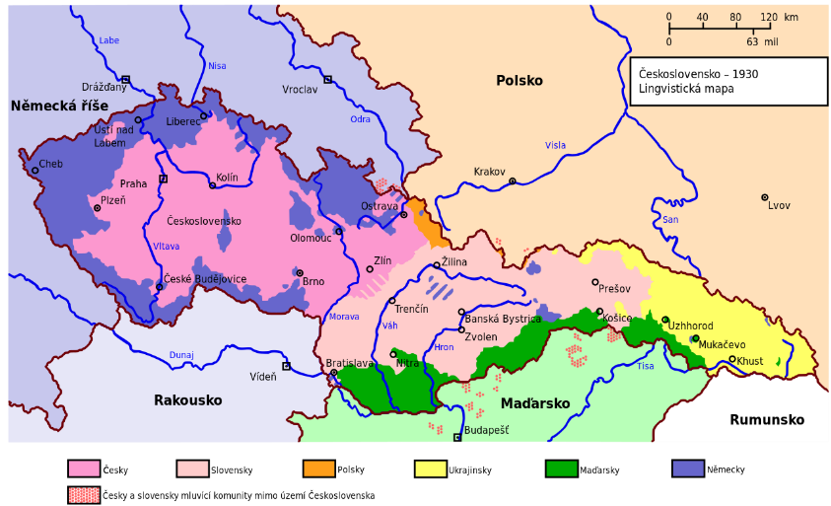
- V polovině března 1938 došlo k takzvanému anšlusu Rakouska. Vysvětlete, co označení „anšlus“ znamená.
…………………………………………………
…………………………………………………
- Vysvětlete, jak se po anšlusu Rakouska změnila bezpečnostní situace Československa.
Zdroj: https://cs.wikipedia.org/wiki/Prvn%C3%AD_republika#/media/Soubor:Czechoslovakia_1930_linguistic_map_-_cz.svg
…………………………………………………………………………………………………………………................................................................................................................................................................
- Ve videu zazněla citace z Benešových zápisků: „Když bude třeba, ohneme se a počkáme, až přejde vítr.“ Pokuste se vztáhnout tento citát k situaci roku 1938. Byl Beneš nakloněný územním či jiným ústupkům?
…………………………………………………………………………………………………………………................................................................................................................................................................

- Jakými dalšími konkrétními kroky se snažil Edvard Beneš řešit takzvanou německou otázku v Československu?
…………………………………………………………………………………………………………………................................................................................................................................................................
- Beneš měl před nástupem do prezidentské funkce obrovské zkušenosti se zahraniční politikou – sám byl totiž hlavní postavou při vytváření smluv, které měly řešit případnou obranu Československa. V roce 1938 spoléhalo Československo na pomoc těchto tří zemí:
…………………………………………………………………………………………………………………………………………………………………………………………………………………………………...

- V Benešových zápiscích ze září 1938 se objevuje také věta: „Na jatky národ nepovedu – pro nějaké prázdné hrdinství.“ Vysvětlete ji v souvislosti s událostmi podzimu 1938.
……………………………………………………………………………………………………………………………………………………………………………………………………………………………………
- Dne 28. září 1938 se uskutečnilo jednání mezi prezidentem Benešem a armádními generály Krejčím, Vojcechovským, Prchalou a Lužou. Napište, co bylo hlavním obsahem těchto jednání a jaká byla pozice prezidenta Beneše.
………………………………………………………………………………………………………………………………………………………………………………………………………………………………………………………………………..…………………………………………………………………………………………………………………………………………………………………………………………………...
- Vysvětlete, proč se z ústavního hlediska přijetí Mnichova prezidentem a vládou jeví jako „pochybné“.
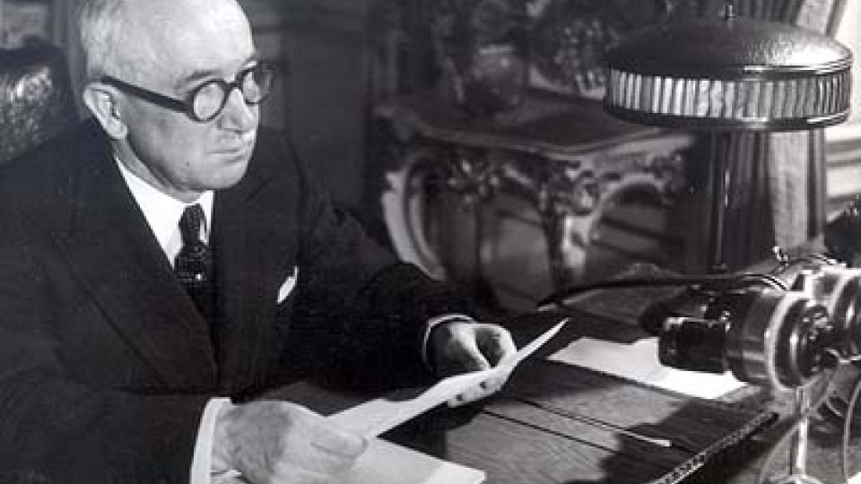
………………………………………………………………
………………………………………………………………
………………………………………………………………

- Podle informací z videa napište, zda Edvard Beneš zpětně pochyboval o svém rozhodnutí přijmout Mnichovskou dohodu. Doplňte, jaké kroky po přijetí dohody zvolil pro svoji politickou budoucnost.
…………………………………………………………………………………………………………………...………………………………………………………………………………………………………………………...………………………………………………………………………………………………………………………...………………………………………………………………………………………………………………………...………………………………………………………………………………………………………………………...…………………………………………………………………………………………...

Co jsem se touto aktivitou naučil(a):
………………………………………………………………………………………………………………………………………………………………………………………………………………………………………………………………………………………………………………………………………………………………………

Autor: Michael Krška
Toto dílo je licencováno pod licencí Creative Commons [CC BY-NC 4.0]. Licenční podmínky navštivte na adrese [https://creativecommons.org/choose/?lang=cs].

